- Giao diện chung
  - Giao diện xử lí các chức năng

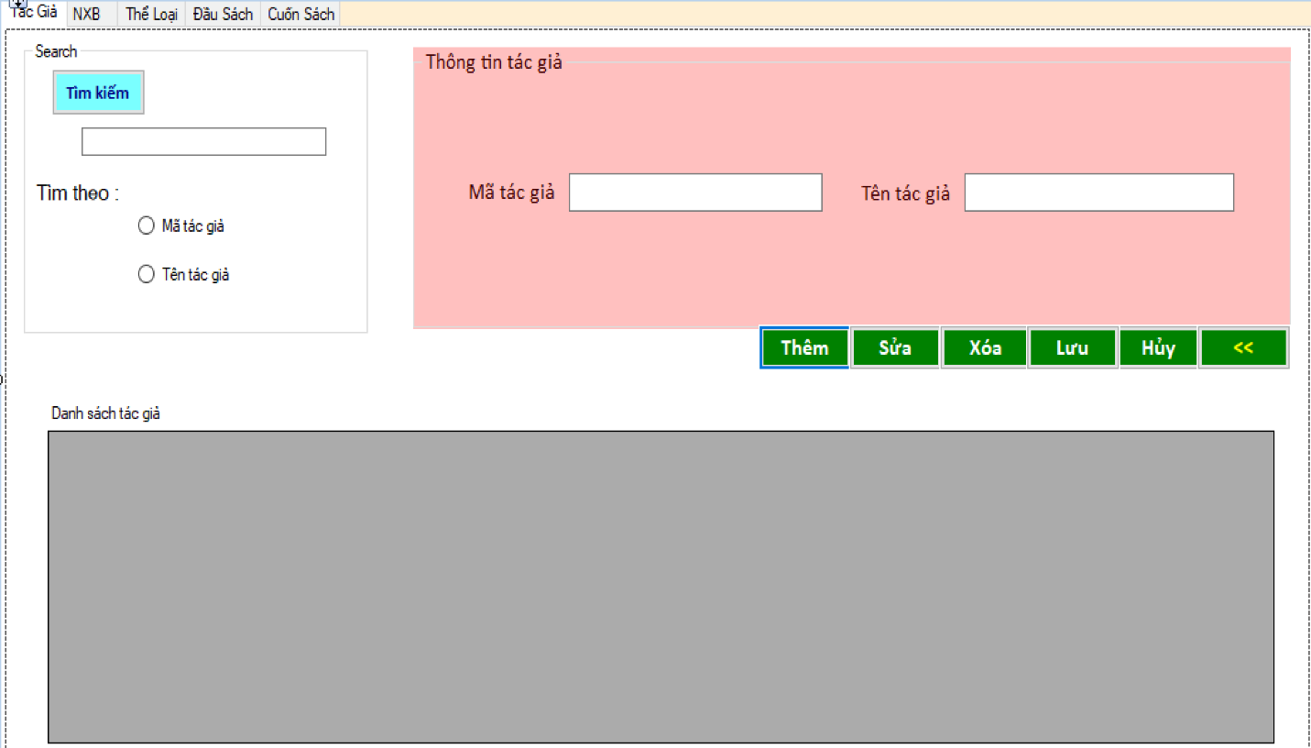

  - Chức năng thêm thông tin tác giả
    - Người dùng sẽ nhập lần lượt các thông tin của Tác Giả cần thêm mới vào form “Thông tin tác giả” rồi ấn nút “ Thêm” .
    - Tác giả sau khi được thêm mới sẽ hiển thị ở bảng “Danh sách tác giả”.
    - Nếu không muốn thêm có thể nhấn nút “Hủy”.

- Mô tả sql :
insert into dbo.TACGIA(MaTacGia,TenTacGia) values ( '18587',N'Thanh Hải')
  - Chức năng sửa thông tin tác giả
    - Người dùng cần nhập thông tin tác giả cần tìm kiếm và chọn tìm kiếm theo các mục tùy chọn, sau đó ấn “Tìm kiếm”. Khi đó thông tin của tác giả đó sẽ hiện lên form “Thông tin tác giả”
    - Người dùng chọn nút “ Sửa” để sửa hiển thị ở form “ Thông tin tác giả”
    - Sau đó bấm “Lưu”.
    - Thông tin của tác giả vừa sửa sẽ hiển thị ở “Danh sách tác giả”
    - Mô tả sql :

update TACGIA set TenTacGia =N'Xuân Hải' where MaTacGia='18586'
  - Chức năng xóa thông tin tác giả
    - Người dùng cần nhập thông tin tác giả cần tìm kiếm và chọn tìm kiếm theo các mục tùy chọn, sau đó ấn “Tìm kiếm”. Khi đó thông tin của tác giả đó sẽ hiện lên form “Thông tin tác giả”
    - Người dùng chọn nút “ Xóa” .
    - Mô tả sql :
-- Xóa thông tin tác giả có mã tác giả là 18586
delete from SACH_TACGIA where SACH_TACGIA.MaTacGia='18586'
delete from TACGIA where TACGIA.MaTacGia='18586'
  - Chức năng tìm kiếm thông tin tác giả
    - Người dùng cần nhập thông tin tác giả cần tìm kiếm và chọn tìm kiếm theo các mục tùy chọn, sau đó ấn “Tìm kiếm”. Khi đó thông tin của tác giả đó sẽ hiện lên form “Thông tin tác giả” .
    - Mô tả sql:

-- Tìm kiếm thông tin tác giả có mã > 18581
select *from TACGIA where MaTacGia > 18581

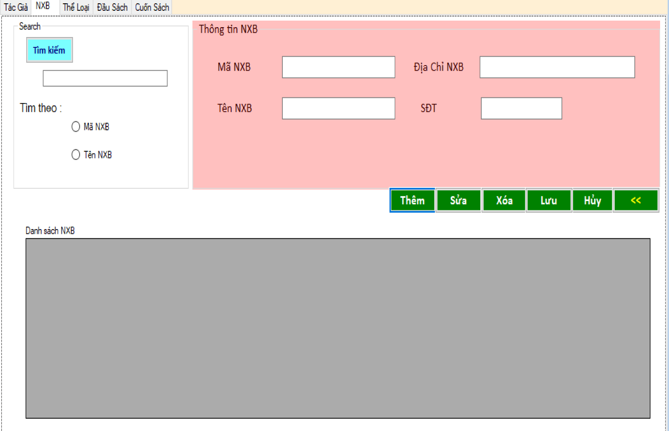
- Chức năng thêm nhà xuất bản
- Người dùng sẽ nhập lần lượt các thông tin của NXB cần thêm mới vào form “Thông tin NXB” rồi ấn nút “ Thêm” .
- NXB sau khi được thêm mới sẽ hiển thị ở bảng “Danh sách NXB”.
- Nếu không muốn thêm có thể nhấn nút “Hủy”.
- Mô tả sql :

INSERT INTO NXB (MaNXB,TenNXB,DiaChiNXB,SDT_NXB) VALUES ('572',N'NXB ABC','39 Hàng Muối, Q. Hoàn Kiếm, Hà Nội','39710715');

- Chức năng sửa thông tin NXB

    - Người dùng cần nhập thông tin NXB cần tìm kiếm và chọn tìm kiếm theo các mục tùy chọn, sau đó ấn “Tìm kiếm”. Khi đó thông tin của NXB đó sẽ hiện lên form “Thông tin NXB”
    - Người dùng chọn nút “ Sửa” để sửa hiển thị ở form “ Thông tin NXB”
    - Sau đó bấm “Lưu”.
    - Thông tin của NXB vừa sửa sẽ hiển thị ở “Danh sách NXB”
    - Mô tả sql :

-- Sửa thông tin tên nxb, sdt NXB có mã là 571
update NXB set TenNXB = 'NXB ABC' , SDT_NXB='92478657' where MaNXB='571'

- Chức năng xóa NXB

    - Người dùng cần nhập thông tin NXB cần tìm kiếm và chọn tìm kiếm theo các mục tùy chọn, sau đó ấn “Tìm kiếm”. Khi đó thông tin của NXB đó sẽ hiện lên form “Thông tin NXB”
    - Người dùng chọn nút “ Xóa” .
    - Mô tả sql :

delete from DAUSACH where DAUSACH.MaNXB='571'
delete from NXB where NXB.MaNXB='571'
- Chức năng tìm kiếm thông tin NXB

    - Người dùng cần nhập thông tin NXB cần tìm kiếm và chọn tìm kiếm theo các mục tùy chọn, sau đó ấn “Tìm kiếm”. Khi đó thông tin của NXB đó sẽ hiện lên form “Thông tin NXB” .
    - Mô tả sql:

-- Tìm kiếm NXB mà có địa chỉ ở Hà Nội
select *from NXB where DiaChiNXB like '%Hà Nội%'

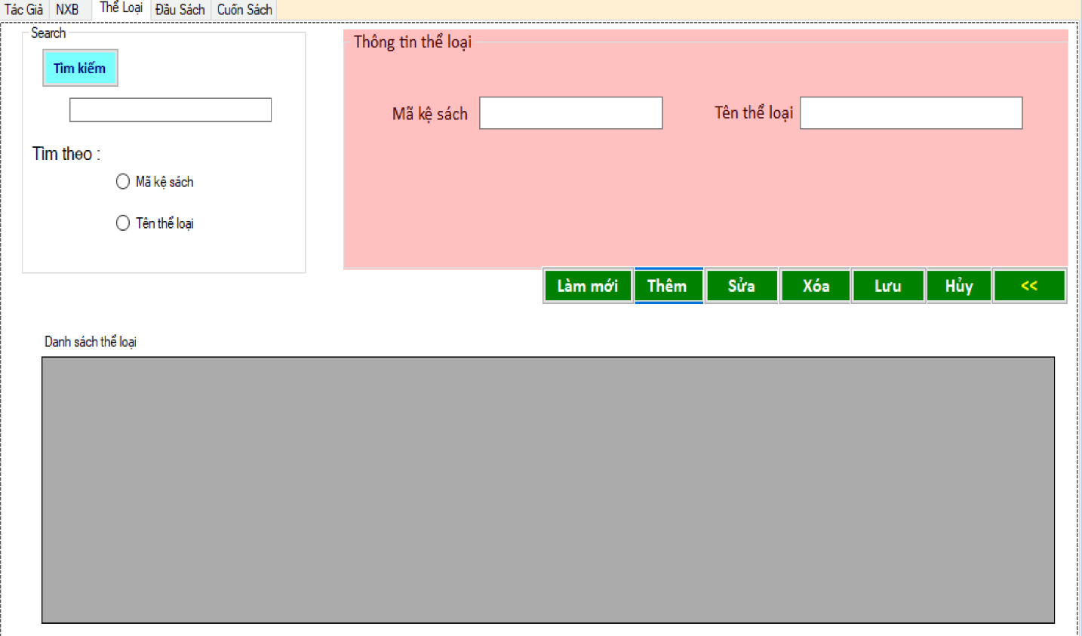

- Chức năng thêm thể loại

- Người dùng sẽ nhập lần lượt các thông tin của thể loại cần thêm mới vào form “Thông tin thể loại” rồi ấn nút “ Thêm” .
- Thể loại sau khi được thêm mới sẽ hiển thị ở bảng “Danh sách thể loại”.
- Nếu không muốn thêm có thể nhấn nút “Hủy”.
- Mô tả sql :

INSERT INTO THELOAI (MaKeSach,TenTheLoai) VALUES ('1114',N'Truyện Ngắn');

- Chức năng xóa thể loại

- Chức năng sửa thể loại

    - Người dùng cần nhập thông tin thể loại cần tìm kiếm và chọn tìm kiếm theo các mục tùy chọn, sau đó ấn “Tìm kiếm”. Khi đó thông tin của thể loại đó sẽ hiện lên form “Thông tin thể loại”
    - Người dùng chọn nút “ Sửa” để sửa hiển thị ở form “ Thông tin thể loại”
    - Sau đó bấm “Lưu”.
    - Thông tin của thể loại vừa sửa sẽ hiển thị ở “Danh sách thể loại”
    - Mô tả sql :

update THELOAI set TenTheLoai=N'Truyện ngắn' where MaKeSach='1114'

- Chức năng tìm kiếm thể loại

    - Người dùng cần nhập thông tin cần tìm kiếm và chọn tìm kiếm theo các mục tùy chọn, sau đó ấn “Tìm kiếm”. Khi đó thông tin của thể loại đó sẽ hiện lên form “Thông tin thể loại” .
    - Mô tả sql:

select *from THELOAI where TenTheLoai like '%Truyện Ngắn%'

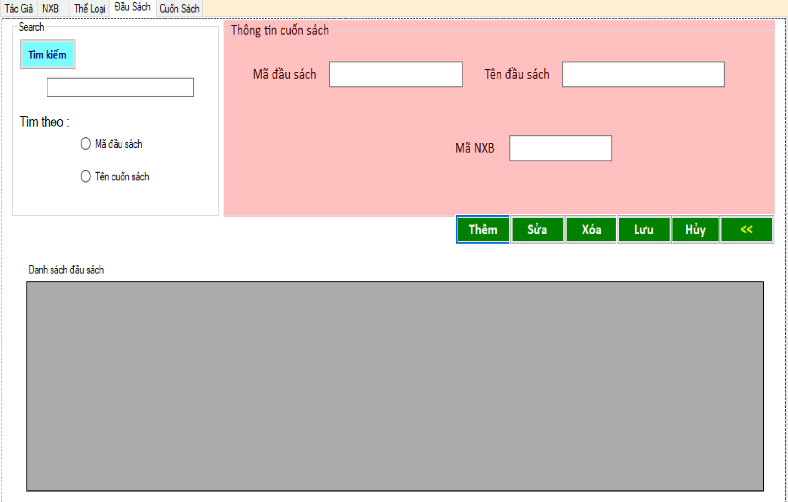

- Chức năng thêm đầu sách
- Chức năng sửa thông tin đầu sách
- Chức năng xóa đầu sách
- Chức năng tìm kiếm thông tin đầu sách

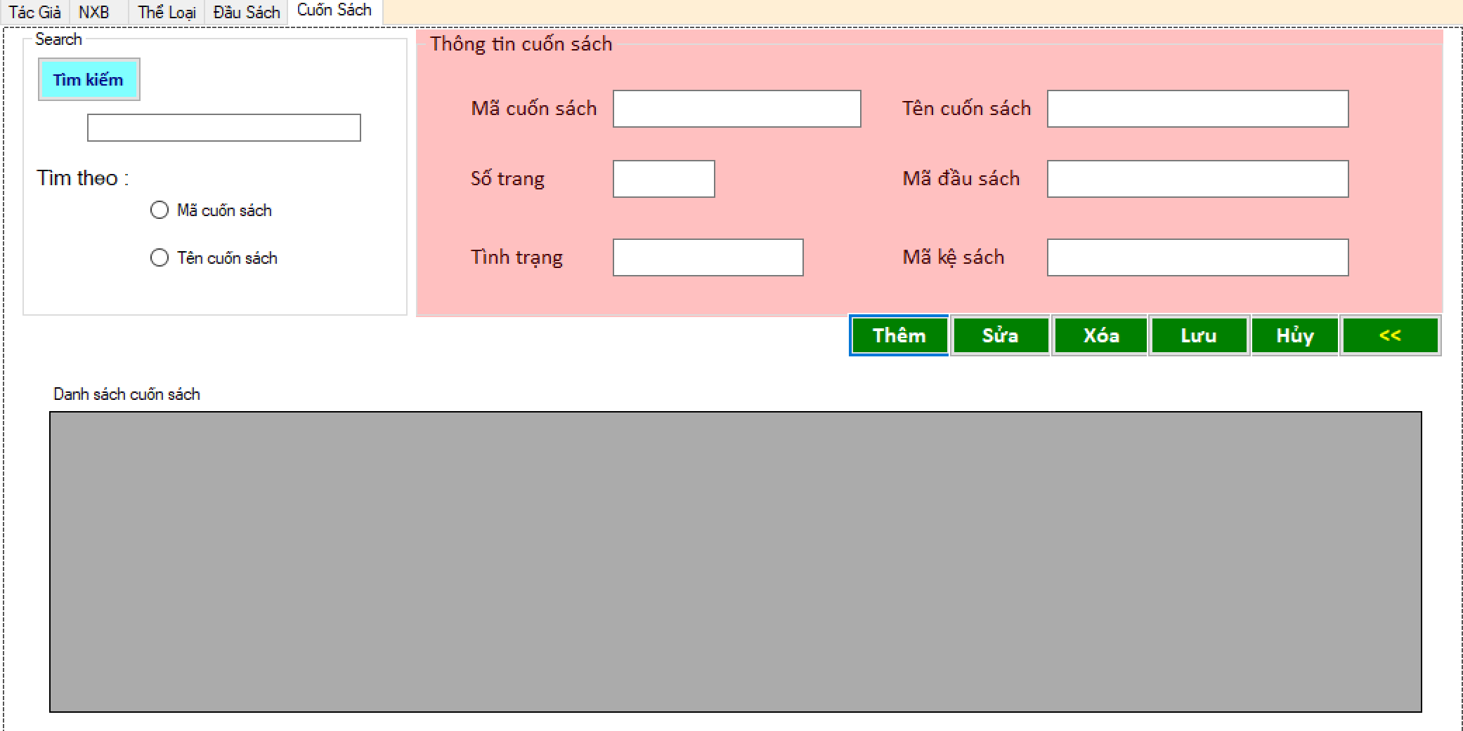

- Chức năng thêm thông tin cuốn sách

- Người dùng sẽ nhập lần lượt các thông tin của cuốn sách cần thêm mới vào form “Thông tin cuốn sách” rồi ấn nút “ Thêm” .
- Cuốn sách khi được thêm mới sẽ hiển thị ở bảng “Danh sách cuốn sách”.
- Nếu không muốn thêm có thể nhấn nút “Hủy”.
- Mô tả sql :

-- Thêm thông tin cuốn sách
INSERT INTO CUONSACH (MaCuonSach,TenSach,SoTrang,TinhTrangCuonSach,MaDauSach,MaKeSach)
VALUES ('10001151',N'Lập trình hướng đối tượng','324',N'Chưa mượn','109','1115');

-- thêm voi du lieu dau vao lay tu nguoi dung nhap
insert into CuonSach (maCuonSach,TenSach,SoTrang,TinhTrangSach,MaDauSach)
values (@maCuonSach,@TenSach,@SoTrang,@TinhTrangSach,@MaDauSach)

- Chức năng sửa thông tin cuốn sách

    - Người dùng cần nhập thông tin cuốn sách cần tìm kiếm và chọn tìm kiếm theo các mục tùy chọn, sau đó ấn “Tìm kiếm”. Khi đó thông tin của cuốn sách đó sẽ hiện lên form “Thông tin cuốn sách”
    - Người dùng chọn nút “ Sửa” để sửa hiển thị ở form “ Thông tin cuốn sách”
    - Sau đó bấm “Lưu”.
    - Thông tin của cuốn sách vừa sửa sẽ hiển thị ở “Danh sách cuốn sách”
    - Mô tả sql :

--Các thay doi lien quan
-- 1. Phieu muon
update CT_PHIEUMUON set MaCuonSach=@maCuonSachNew
where CT_PHIEUMUON.MaCuonSach=@maCuonSachOld
-- 2. Phieu Tra
update CT_PhieuTra set MaCuonSach=@maCuonSachNew
where CT_PhieuTra.MaCuonSach=@maCuonSachOld
-- 3. cuon sach
update CuonSach set MaCuonSach=@maCuonSachNew,TenSach=@tenSachNew, soTrang=@soTrangNew,TinhTrangCuonSach=@tinhtrangCuonSach,maDauSach=@maDauSach,maKeSach=@maKeSach
where CT_PhieuTra.MaCuonSach=@maCuonSachOld

- Chức năng xóa thông tin cuốn sách

    - Người dùng cần nhập thông tin cuốn sách cần tìm kiếm để xóa và chọn tìm kiếm theo các mục tùy chọn, sau đó ấn “Tìm kiếm”. Khi đó thông tin của cuốn sách đó sẽ hiện lên form “Thông tin cuốn sách”
    - Người dùng chọn nút “ Xóa” .
    - Mô tả sql :

-- xoa nd lien quan
-- 1. CT_phieu muon
delete from CT_PhieuMuon
where CT_PhieuMuon.maCuonSach=@maCuonSach
-- 2. CT_Phieu Tra
delete from CT_PhieuTra
where CT_PhieuTra.maCuonSach=@maCuonSach
-- xoa cuon sach
delete from CuonSach
where CuonSach.maCuonSach=@maCuonSach

- Chức năng tìm kiếm thông tin cuốn sách

    - Người dùng cần nhập thông tin cuốn sách cần tìm kiếm và chọn tìm kiếm theo các mục tùy chọn, sau đó ấn “Tìm kiếm”. Khi đó thông tin của cuốn sách đó sẽ hiện lên form “Thông tin cuốn sách”
    - Người dùng chọn nút “ Tìm kiếm” .

-- Tìm kiếm cuốn sách chưa được mượn
select *from CUONSACH where TinhTrangCuonSach =N'Chưa mượn'

  - Giao diện thống kê

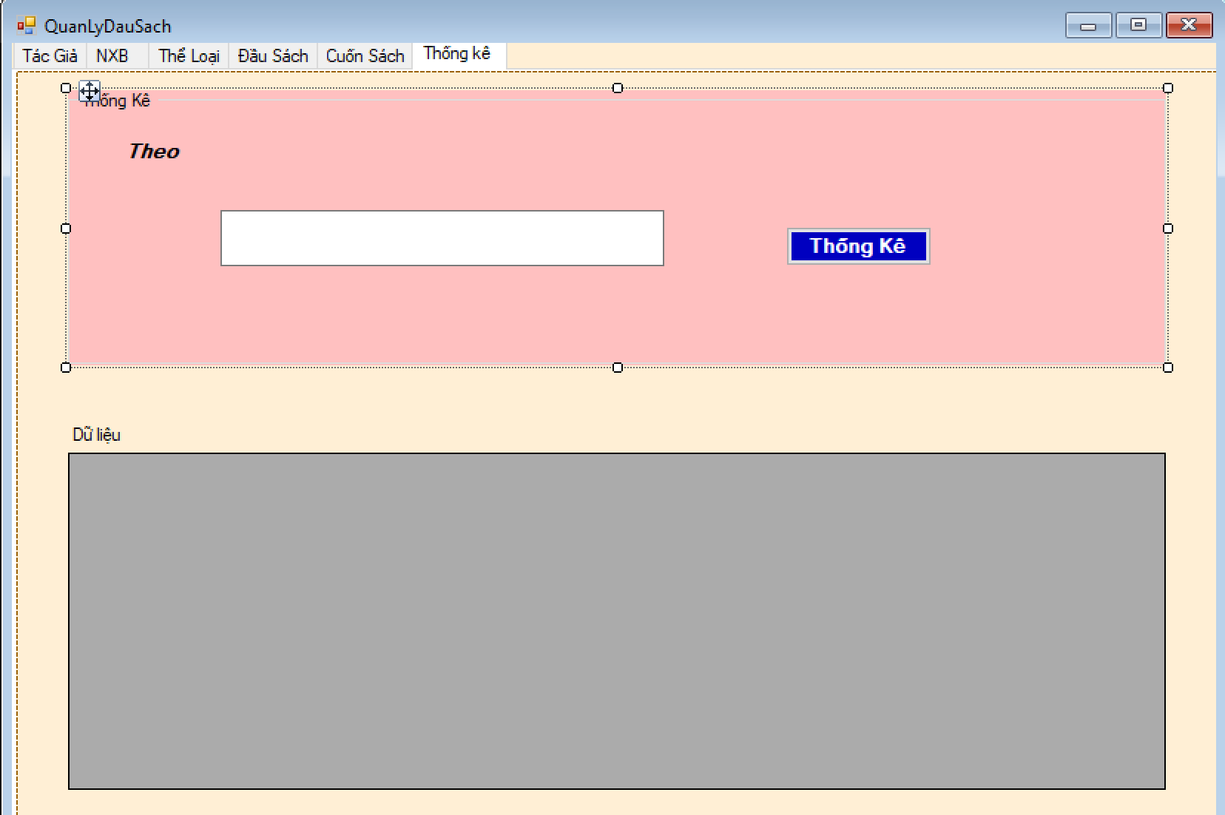

    - Người dùng sẽ nhập yêu cầu tùy chọn vào , sau đó ấn “Thống kê”
    - Danh sách thống kê sẽ được hiển thị ở bảng Dữ Liệu.
    - Mô tả sql :

-- Xuất ra tên tác giả và tên cuốn sách có số trang >=200

select tg.TenTacGia,cs.TenSach from TACGIA as tg, CUONSACH as cs ,DAUSACH as ds, SACH_TACGIA as s_tg
where cs.MaDauSach=ds.MaDauSach
and ds.MaDauSach=s_tg.MaDauSach
and s_tg.MaTacGia=tg.MaTacGia
group by TenTacGia,TenSach
having MIN(cs.SoTrang)>=200
-- thống kê tên tác giả có nhiều hơn 3 đầu sách
select tg.TenTacGia from TACGIA as tg, CUONSACH as cs ,DAUSACH as ds, SACH_TACGIA as s_tg
where cs.MaDauSach=ds.MaDauSach
and ds.MaDauSach=s_tg.MaDauSach
and s_tg.MaTacGia=tg.MaTacGia
group by TenTacGia
having count(ds.MaDauSach)>=3
-- thống kê số lượng sách của mỗi NXB
select nxb.TenNXB ,count(*) as soluong from NXB as nxb, DAUSACH as ds, CUONSACH as cs
where cs.MaDauSach=ds.MaDauSach
and ds.MaNXB=nxb.MaNXB
group by TenNXB
-- thống kê số lượng sách của mỗi đầu sách
SELECT TenDauSach, COUNT(*) AS Soluong FROM DAUSACH, CUONSACH
where CUONSACH.MaDauSach = DAUSACH.MaDauSach
GROUP BY DAUSACH.TenDauSach

- Transaction
Tại các bước thêm, sửa, xóa có thể sẽ bị lỗi gây ảnh hưởng tới cơ sở dữ liệu do đó ta thêm các các TRANSACTION cho các chức năng thêm, sửa , xóa
SET XACT_ABORT OFF
BEGIN TRAN
BEGIN TRY
-- các lệnh chức năng thêm sửa xóa
COMMIT
END TRY
BEGIN CATCH
ROLLBACK
DECLARE @ErrorMessage VARCHAR(2000)
SELECT @ErrorMessage = 'ERROR ' + ERROR_MESSAGE()
RAISERROR(@ErrorMessage, 16, 1)
END CATCH
VD: xóa, giả sử nếu xóa thông tin cuốn sách ,tuy nhiên phát sinh lỗi ở xóa nên ta sẽ Rollback lại.
SET XACT_ABORT ON
BEGIN TRAN
BEGIN TRY
delete from CT_PhieuMuon
where CT_PhieuMuon.maCuonSach=@maCuonSach
delete from CT_PhieuTra
where CT_PhieuTra.maCuonSach=@maCuonSach
delete from CuonSach
where CuonSach.maCuonSach=@maCuonSach
COMMIT
END TRY
BEGIN CATCH
ROLLBACK
DECLARE @ErrorMessage VARCHAR(2000)
SELECT @ErrorMessage = 'ERROR ' + ERROR_MESSAGE()
RAISERROR(@ErrorMessage, 16, 1)
END CATCH

